基于SVM的火电机组性能在线计算模型研究
X X X

(X X X X X X X X X ，X X X X XXXXXX)
摘 要：支持向量机(SVM)方法以统计学习理论作为其理论基础，采用结构风险最小化原则，具有精度高、全局最优及泛化性好等特点。X X X X X X X X X X X X X X X X X X X X X X X X X X X X X X X X X X X X X X X X X X X X X X X X X X X X X X X X X X X X X X X X X X X X X X X X X X X X X X X X X X X X X X X X X X X X 。将该模型应用于300MW火电机组中，供电煤耗率仿真的最大相对误差均小于0.2%，结果表明SVM模型能够精确地计算火电机组的经济性，是一种有效的模型。
关键词：火电机组；支持向量机；性能；在线计算；诊断
中图分类号：TM73

0 引言
建立X X X X X X X X X X X X X X X X X X X X X X X X X X X X X X X X X X X X X X X X X X X X X X X X X X X X X X X X X X X X X X X X X X X X X X X X X X X X X X X 监测。
支持向量机（SVM，Support Vector Machine）是Vapnik等人根据统计学理论提出的一种新的机器学习方法，它是建立在统计学习理论的VC维（Vapnik Chervonenks Dimension）理论和结构风险最小原理（Structural Risk Minimization）基础上的，能较好地解决小样本、非线性、高维数和局部极小点等实际问题^{[1-4]}。X X X X X X X X X X X X X X X X X X X X X X X X X X X X X ^{X X X X X} X X X X X X X X X X X X X X X X X X X X X X X X X X X X X X X X X X X X X X X X X X X 。火电机组经济性诊断也可以看作是一种对机组经济性及其影响因子间的复杂的非线性函数关系的逼近问题，本文尝试直接将支持向量机理论引入火电机组性能在线计算建模之中。
1 支持向量机
支持向量机X X X X X X X X X X X X X X X X X X X X X X X X X X X X X X X X X X X X X X X X X X X X X X X X X X X X X X X X X X X X X X X X X X X X X X X X X X X X X X X X X X X X X X 部分^{[10,11 ]}。
给定X X X X X X X X X X X X X X X X X X X X X X X X X X X X X X X X X X X X X X X X X X X X X X X X X X X X X X X X X X X 函数：

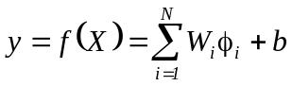 （1）
式中: 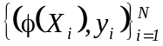X X X X X X X X X X X X X X X X X X X X X X X X X X X X X X X X X X X X 估计：
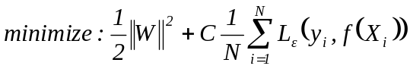 （2）
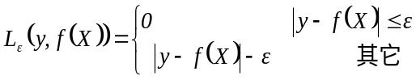 （3）
式中：X X X X X X X X X X X X X X X X X X X X X X X X X X X X X X X X X X X X X X X X X X X X X X X X X X X X X X X X X X X X 参数。
为了X X X X X X X X X X X X X X X X X X X X X X X X X X 转化为：

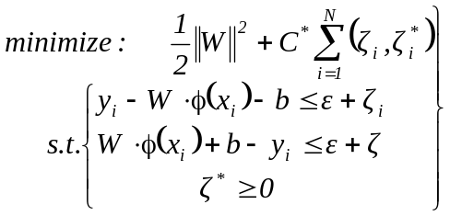 （4）
最后，X X X X X X X X X X X X X X X X X X X X X X X X 形式：

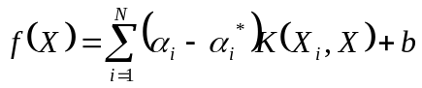 （5）
式中：X X X X X X X 参数。
任何X X X X X X X X X X X X X X ^{X X X} X X X X X X X X X X X X X X X X X X X X X X X X X X X X X X X X X X X X X X X X X X X X X X X X X X X X X X X X X 函数
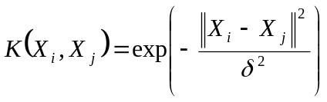 （6）
其中，X X X X X X X X X X 参数。
2 基于SVM的机组性能计算模型
2.1模型参数的选择

① 输出参数
火电机组经济性的好坏，通常用热经济性指标来表征。X X X X X X X X X X X X X X X X X X X X X X X X X X X X X X X X X X X X X X X X X X X X X 。这几个热经济性指标的相对变化率的绝对值是一样的，考虑到供电标准煤耗率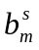最为直观，这里选取火电机组供电标准煤耗率作为输出参数。
② 输入参数
在进行X X X X X X X X X X X X X X X X X X X X X X X X X X X X X X X X X X X X X X X X X X X X X X X X X X X X X X X X X X X X X X X X X X X X X X X X X X X X X X X X X X X X X X X X X X X X X X X X X X X X X X X X X X X X X X X X X X X X X X X X X X X X X X X X X X X X X X X X X X X X X X X X X X X X 参数。

表1 输入X X X
序号 | X X X X | X X
1 | 入炉煤的低位发热量 | kJ/kg
2 | 入炉煤的挥发份 | ％
3 | 入炉煤的灰份 | ％
4 | 入炉煤的水份 | ％
5 | 排烟温度 | ℃
6 | 飞灰含碳量 | ％
7 | 炉膛出口烟气含氧量 | ％
8 | 主蒸汽流量 | t/h
9 | 主蒸汽压力 | MPa
10 | 主蒸汽温度 | ℃
11 | 高压缸排汽压力 | MPa
12 | 高压缸排汽温度 | ℃
13 | 再热器出口压力 | MPa
14 | 再热器出口温度 | ℃
15 | 凝汽器真空 | kPa
16 | 循环水进口温度 | ℃
17 | 循环水流量 | t/h
18 | 过热减温水流量 | t/h
19 | 再热减温水流量 | t/h
20 | 负荷 | MW
21 | 厂用电率 | ％

2.2 样本集
飞灰X X X X X X X X X X X X X X X X X X X X X X X X X X X X X X X X X X X X X X X X X X X X X X X X X X X X X X X X X X X X X X X X X X X X X X X X X X X X X X X X 之间。

2.3 算法参数
利用X X X X X X X X X X X X X X X X X X X X X X X X X X X X X X X X X X X X X X X X X X X X X X X X X X X X X X X X X X X X X X X几项：
① ε不敏感X X X X X X X X X X X X X X X X X X X X X X X X X X X X X X X X X X X X X X X X X X X X X X X X X X X X X X X X X X X X X X X X X X X X X X X X 精度；
② 正则化X X X X X X X X X X X X X X X X X X X X X X X X 比重；
③ 高斯核函数X X X X X X X X X X X X X X X X X X X X X X X X X X X X X X X X X X X X X X X X X X X X X X X X X X X 复杂性。

2.4 基于SVM的火电机组性能计算的建模步骤
应用X X X X X X X X X X X X X X X X 如下：
① 读取X X X X X X X 含碳量；
② 对数据X X X X X X X X X X X X X X X X X X X X X X X X 溢出）；
③ 形成X X X X X X X X 样本集；
④ 选取X X X X X X X ε、C和δ；
⑤ 在训练X X X X X X X X X X X X X X 函数；
⑥ 利用X X X X X X X X X X X 函数；；
⑦ 将预测X X X X X X X X X X X X X X X X X X X X X X X X X X X X X X X X X X X X X 性能。

3 算例分析

将基于X X X X X X X X X X X X X X X X X X X X X X X X X X X X X X X X X X X X X X X X X X X X X X X X X X X X X X X X X X X X 可行性。

3.1 对象简介
该300MW机组锅炉X X X X X X X X X X X X X X X X X X X X X X X X X X X X X X X X X X X X X X X X X X X X X X X X X X X X X X X X X X X X X X X X X X X X X X X X X X X X X X X X X X X X X X X X X X X X X X X X X X X X X X X X X X X X X X X X X X X X X X X X X X X X X X X X X X 、凝汽式汽轮机。

3.2 评价指标
采用X X X X X X X X X X X X X X X X X X X X X X X X X X X X X X X X X X X X X X X X X X X X X X X X X X X X X X X X X 误差Δ_{MRE}（Mean Relative Error）：
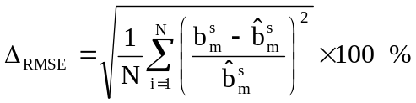 （7）
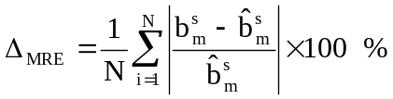 （8）
式中X X X X X X 估计值。

3.3 结果及分析

① 结果

取250组数据作为样本集，将前200个数据样本用于训练，后50个数据样本作为诊断效果检验样本。X X X X X X X X X X X X X X X X X X X X X X X X X X X X X X X X X X X X X X X X X X X X X X X X X X X X X X X X X X X X X X X X X X X X X X X X X X X X X X X X X X X X X X X X X X X X X X X X X X X X X X X X X X X X X X X X X X X X X X X X X X X X X X X X X X X X X X X X X X X X X X X X X 。对于检验样本，均方根误差Δ_{RMSE}＝0.064%、平均相对误差Δ_{MRE}＝0.044%。

② 分析

基于X X X X X X X X X X X X X X X X X X X X X X X X X X X X X X X X X X X X X X X X X X X X X X X X X X X X X X X X X X X X X X X X X X X X X X X X X X X X X X X X X X X X X X X X X X X X X X X X X X X X X X X X X X X X X X X X X X X X X X X X X X X X X X X X X X X X X X X X X X X _{X X X X} X X X X X X X X _{X X X} X X X X X X X X X X X X X X X X X X X X X X X X X X X X X X X X X X X X X X X X X X X X X X X X X X X X X X X X X X X X X X X 经济性。

取200个训练样本，训练过的模型用于预测就可达到很好的精度，均方根误差仅为0.064%。X X X X X X X X X X X X X X X X X X X X X X X X X X X X X X X X X X X X X X X 。但总的来说，采样点越多，结果越准确，误差越小。

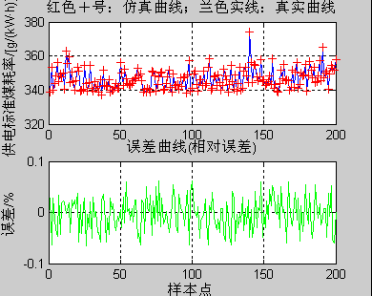
图1 300MW X X X X X X X X X 曲线

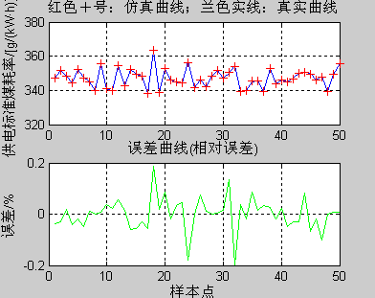
图2 300MW X X X X X X X X X 曲线

300MW机组X X X X X X X X X X X X X X X X X X X X X X X X X X X X X X X X X X X X X X X X X X X X X X X X X X X X X X X X X X X X X X X X X X X X X X X X X X X X X X X X X X X X X X X X X X X X X X X X X X X X X X X X 速度
SVM模型X X X X X X X X X X X X X X X X X X X X X X X X X X X X X X X X X X X X X X X X X X X X X X X X X X X X X X X X X X X X X X X X X X X X X X X X X X X X X X 取200～400。
4 结论
(1) 本文X X X X X X X X X X X X X X X X X X X X X X X X X X X X X X X X X X X X X X X X X X X X X X X X X X X X X X X X X X X X X X X X X X X X X X X X X X X X X X X X X X X X X X X X X X X X X X X X X X X X X X X X X X X X X X X X X X X X X X X X 计算。
(2) 将该模型X X X X X X X X X X X X X X X X X X X X X X X X X X X X X X X X X X X X X X X X X X X X X X X X X X X X X X X X X X X X X X X X X X X X X X X X X X X X X X X X X X X X X X X X X X X X X X X X X X X X X X X X X X X X X X X X X X X X X X X 经济性。
(3) 此作为X X X X X X X X X X X X X X X X X X X X X X X X X X X X X X X X X X X X X X X X X X X X X X X X X X X X X X X X X X X X X X X X X X X 意义。
参 考 文 献
[1] 张浩然，韩正之，李昌刚. 基于支持向量机的非线性模型预测控制[J]. 系统工程与电子技术, 2003, 25(3)：330-334.
[2] Kuan-Ming Lin, Chih-Jen Lin. A study on reduced support vector machines[J], IEEE Transactions on Neural Networks, 2003, 14(6)：1449-1459.
[3] Anguita, D, Boni, A, Ridella, S. A digital architecture for support vector machines: theory, algorithm, and FPGA implementation[J]. IEEE Transactions on Neural Networks, 2003, 14(5)：993-1009.
[4] 王锡淮，朱思锋. 基于支持向量机的船舶电力负荷预测[J]. 中国电机工程学报, 2004, 24(10)：36-39.
[5] 李元诚，方廷健，于尔铿. 短期负荷预测的支持向量机方法研究[J]. 中国电机工程学报, 2003, 23(6)：55-59.
[6] 李元诚，方廷健，郑国祥. 短期电力负荷预测的小波支持向量机方法研究[J]. 中国科学技术大学学报, 2003, 33(6)：726-732.
[7]刘涵，刘丁，郑岗，等. 基于最小二乘支持向量机的天然气负荷预测[J]. 化工学报, 2004, 55(5)：828-832.
[8] 蔡杰进, 马晓茜. 基于SVM的燃煤电站锅炉飞灰含碳量预测[J]. 燃烧科学与技术. 2006, 12(4)：312-317.
[9] 蔡杰进, 马晓茜. 支持向量机在电站汽轮机排汽焓在线预测中的应用[J]. 电力系统自动化. 2006, 30(18)：77-82.
[10]Vapnik V N. The nature of statistical learning theory[M]. New York: Springer, 1999.
[11]Smola A, Scholkopf B. A tutorial on support vector regression[R]. London: Royal Holloway College, 1998.

ONLINE CALCULATION MODEL ON STEAM POWER UNIT’S PERFORMANCE
BASED ON SUPPORT VECTOR MACHINE

XXXX XXXXXXXXXX
(X X X X X. X, X, XXXXXX, X)
ABSTRACT: Support vector machine (SVM) method is based on statistical learning theory, embodies the Structural Risk Minimization (SRM), has the characteristics, such as high accuracy, global optimization and good generalized performance, etc. X X X X X X X X X X X X X X X X X X X X X X X X X X X X X X X X X X X X X X X X X X X X X X X X X X X X X X X X X X X X X X X X X X X X X X X X X X X X X X X X X X X X X X X X X X X X X X X X X X X X X X X X X X X X X X X X X X X X X X X X X X X X X X X X X X X X X X X X X X X X X X X X X X X X X X X X X X X X X X X X X X X X X X X X X X X X X X X X X X X X X X X X X X X X X X X X X X X X X X X X X X X X X X X X X X X X X X X X X X X X X X X X X X X X X X X X X . The results show that SVM model can online calculate the economical efficiency of the steam power unit accurately.

KEY WORDS: steam power unit; support vector machine; economical efficiency; online calculation; diagnosis
作者简介：X X X X X X X X X X X X X X X X X X X X X X X X X X X X X X X X X X X
通讯地址：X X X X X X X X X X X X X X X X X X X X X X X X X X X X X X X
邮政编码：XXXXXX
联系电话：XXXXXXXXXXXX
E-mail: XXXXXXXXXXXXXXXXXX

